Dział 1. Lądy i oceany Wersja 1. Grupa A

……………………………………………………………………………………………………………………………
imię i nazwisko, klasa

Zadanie 1. Wpisz nazwy zaznaczonych linii.
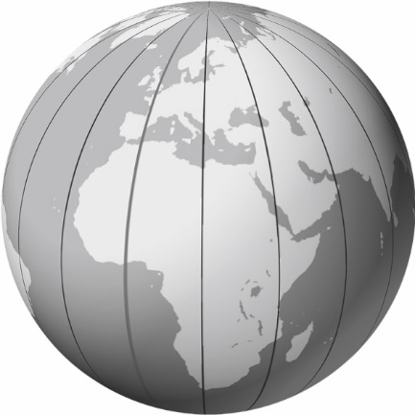
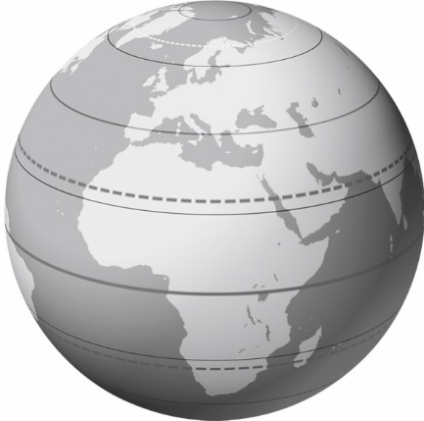

a) ………………………………… b) ……………………………………
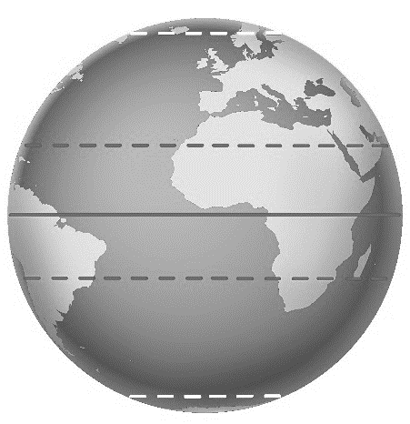

c) ……………………………………
d) ……………………………………

e) ……………………………………………

Zadanie 2. Z poniższych zdań zaznacz dwa, które odnoszą się do równoleżników.
A. Są jednakowej długości. C. Najdłuższym z nich jest równik.
B. Są różnej długości. D. Łączą biegun północny z biegunem południowym.

Zadanie 3. Oceń prawdziwość informacji. Zaznacz P przy zdaniach prawdziwych oraz F przy fałszywych.
1. | Ziemia jest jedną z ośmiu planet Układu Słonecznego. | P | F
2. | Zwrotnik Koziorożca znajduje się na półkuli północnej. | P | F
3. | Równik dzieli Ziemię na półkule północną i południową. | P | F
4. | Południki to linie o różnej długości. | P | F

Zadanie 4. Przyjrzyj się mapie i dokończ zdania.
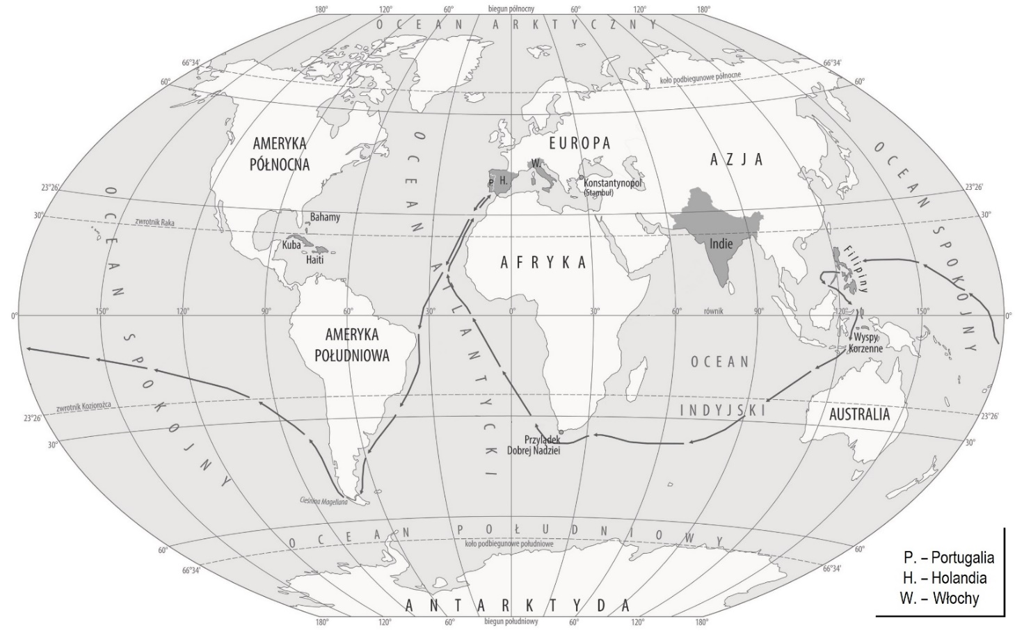
a) Kontynentami leżącym w całości na półkuli południowej są ……………………… i ……………………… .
b) Afrykę od wschodu otaczają wody Oceanu …………………………… .
c) Antarktydę otaczają wody Oceanu …………………………… .
d) Trasa zaznaczona na mapie pokazuje wyprawę, którą dowodził …………………………………………… .
e) Jej statki mijały kolejno kontynenty: …………………………………….……………………………………… .
f) Płynęły kolejno przez oceany: …………………….……………………………………………………………… .

Zadanie 5. Zaznacz prawidłową odpowiedź.
Pierwszym Europejczykiem, który dopłynął do Indii, był:
A. Krzysztof Kolumb B. Vasco da Gama C. Ferdynand Magellan
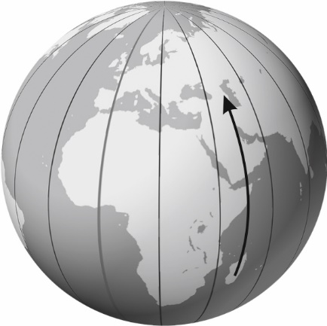
Zadanie 6. Wymień trzy przyczyny, dla których ludzie wyruszali w dalekie podróże.
……………………………………………………………………………………
……………………………………………………………………………………

Zadanie 7. Podaj kierunek, w jakim jest skierowana strzałka na ilustracji obok.
………………………………

